LAPORAN UJIAN AKHIR SEMESTER
SOFTWARE REQUIREMENTS SPESIFICATIONS (SRS)
Laporan Ini Di Susun Untuk Memenuhi Tugas Ujian Akhir Semester Mata Kuliah Rekayasa Kebutuhan Perangkat Lunak

Dosen Pengampu:
Ir. Acep Irham Gufroni, S.Kom., M.Eng., IPM., AER.
Erna Haerani, S.T., M.Kom



Disusun Oleh:
Kelompok 5
Qori Naza Abdillah | 247007111063
Muhamad Fahar | 247007111069
Acep Agung Rahmatilah | 247007111074
Agi Mulya Fauzan | 247007111078
Yoga Septian Nugraha | 247007111081

PROGRAM STUDI S1 SISTEM INFORMASI
FAKULTAS TEKNIK
UNIVERSITAS SILIWANGI
TAHUN 2025

DAFTAR ISI
DAFTAR ISI 2
BAB I PENDAHULUAN 4
1.1 TUJUAN 4
1.2 RUANG LINGKUP MASALAH 4
1.3 DEFINISI, SINGKATAN, AKTONIM 4
1.4 REFERENSI 5
1.5 SISTEMATIKA 6
1.5.1 BAB I Pendahuluan 6
1.5.2 BAB II Deskkripsi Umum 6
1.5.3 BAB III Spesifikasi Kebutuhan 7
1.6 METODE ELISITASI 7
BAB II DESKRIPSI UMUM 8
2.1 PERSPEKTIF 8
2.2 KEGUNAAN 8
2.3 KARAKTERISTIK PENGGUNA 8
2.4 BATASAN-BATASAN 9
2.5 ASUMSI KETERGANTUNGAN 9
BAB III SPESIFIKASI KEBUTUHAN 10
3.1 KEBUTUHAN FUNGSIONAL 10
3.1.1 Pendahuluan 10
3.1.2 Context Diagram 11
3.1.3 DFD Level 1 12
3.2 KEBUTUHAN ANTARMUKA EKSTERNAL 17
3.2.1 Antarmuka Pengguna 17
3.2.2 Antarmuka Perangkat Keras (Hardware Interface) 18
3.2.3 Antarmuka Perangkat Lunak (Software Interface) 20
3.2.4 Antar Muka Komunikasi 21
3.3 DESKRIPSI DATA 21
3.3.1 Entity Relationship Diagram (ERD) 21
3.3.2 Kamus Data 22
3.3.3 Kamus Data Temporary Store 24
3.3.4 Kamus Data Flow (Aliran Data) 24
3.3.5 Fungsi Data Store 25
3.4 DESKRIPSI KEBUTUHAN NON-FUNGSIONAL 26
3.4.1 Kinerja (Performance Requirements) 26
3.4.2 Kenandalan (Reliability Requirements) 26
3.4.3 Keamanan (Security Requirements) 27
3.4.4 Usability (Kemudahan Penggunaan) 27
3.4.5 Portabilitas (Portability Requirements) 27
3.4.6 Skalabilitas (Scalability Requirements) 27
3.4.7 Maintainability (Kemudahan Pemeliharaan) 27
3.5 ATRIBUT KUALITAS PERANGKAT LUNAK 27
3.5.1 Availability (Ketersediaan) 28
3.5.2 Correctness (Ketepatan Fungsional) 28
3.5.3 Interoperability (Interoperabilitas) 29
3.6 BATASAN PERANCANGAN 29
3.6.1 Batasan Perangkat Keras (Hardware Constraints) 29
3.6.2 Batasan Protokol (Protocol Constraints) 29
3.6.3 Batasan Regulasi (Regulatory Constraints) 30
3.7 Matriks Keterunutan (Requirements Traceability Matrix – RTM) 30
3.8 RINGKASAN KEBUTUHAN 30
LAMPIRAN 32

BAB I
PENDAHULUAN

TUJUAN
Dokumen SRS ini menjabarkan kebutuhan fungsional dan non-fungsional untuk pengembangan Sistem Voucher WiFi yang mendukung model bisnis prabayar. Tujuan khusus dokumen ini mencakup menyediakan spesifikasi kebutuhan yang dapat dimengerti oleh stakeholder, menetapkan kriteria penerimaan, menjadi dasar rancangan arsitektur, dan menjamin sistem memenuhi kebutuhan operasional.

RUANG LINGKUP MASALAH
Sistem voucher WiFi yang menjadi objek penelitian ini pada dasarnya sudah berjalan sebelumnya, namun masih memiliki sejumlah keterbatasan yang perlu dikembangkan. Permasalahan utama terletak pada mekanisme pembayaran yang masih dilakukan secara tunai, sehingga kurang efisien dan berpotensi menimbulkan risiko kesalahan pencatatan maupun keterlambatan dalam proses transaksi. Selain itu, laporan keuangan yang dihasilkan masih bersifat manual, sehingga membutuhkan waktu lebih lama untuk direkapitulasi dan berpotensi menimbulkan ketidakakuratan data. Dan distribusi voucher juga masih dilakukan secara manual dengan menggunakan tulis tangan oleh admin ke kertas voucher. Oleh karena itu, ruang lingkup pengembangan sistem ini difokuskan pada perbaikan proses pembayaran melalui integrasi dengan metode digital, otomatisasi pencatatan dan pelaporan transaksi agar lebih cepat, akurat, dan mudah diakses oleh administrator maupun pemilik usaha. serta voucher dapat didistribusikan ke dalam file CSV/Excel maupun langsung di cetak menggunakan printer. Dan Sistem dapat memonitoring secara online tanpa harus terhubung ke jaringan wifi tersebut.

DEFINISI, SINGKATAN, AKTONIM
Istilah/Akronim | Definisi
SRS (Software Requirement  Specification) | Dokumen formal yang menjelaskan  kebutuhan perangkat lunak, mencakup  kebutuhan fungsional dan non-fungsional.
IEEE | Institute of Electrical and Electronics Engineers, organisasi profesional internasional yang menetapkan standar dalam bidang teknik listrik, elektronik, dan komputer.
ISO/IEC/IEEE
29148:2018
WiFi (Wireless  Fidelity) | Standar internasional terkait rekayasa  kebutuhan sistem dan perangkat lunak.
Voucher WiFi | Teknologi komunikasi nirkabel yang  menggunakan gelombang radio untuk menyediakan akses internet.
Captive Portal | Halaman autentikasi web yang muncul secara otomatis saat pengguna terhubung ke jaringan WiFi sebelum mendapatkan akses  internet.
Autentikasi | Proses verifikasi identitas pengguna  berdasarkan kredensial (contoh: kode voucher).
Bandwidth | Kapasitas maksimum data yang dapat ditransmisikan melalui jaringan dalam  jangka waktu tertentu.
RouterOS | Sistem operasi berbasis Linux yang  digunakan pada perangkat Mikrotik untuk manajemen jaringan.
User Manager | Fitur pada Mikrotik RouterOS untuk  manajemen akun, voucher, dan autentikasi pengguna WiFi.
RADIUS (Remote  Authentication Dial- In User Service) | Protokol jaringan untuk autentikasi,  otorisasi, dan pencatatan aktivitas pengguna (AAA).
AAA  (Authentication, Authorization, Accounting) | Model keamanan jaringan untuk mengelola identitas pengguna, hak akses, dan  pencatatan aktivitas.
ISP (Internet Service Provider) | Penyedia layanan internet yang  menghubungkan jaringan lokal dengan internet global.
Log Aktivitas (Activity Log) | Catatan digital mengenai interaksi pengguna dengan sistem, mencakup waktu login,  logout, perangkat, dan durasi pemakaian.
QRIS (Quick Response Code  Indonesian Standard) | Standar pembayaran digital berbasis QR Code yang digunakan di Indonesia.

REFERENSI
Dokumen ini merujuk pada sejumlah standar, spesifikasi, dan dokumentasi teknis sebagai dasar dalam penyusunan kebutuhan sistem, antara lain:
- IEEE Std 830-1998, IEEE Recommended Practice for Software Requirements Specifications.
- ISO/IEC/IEEE 29148:2018, Systems and software engineering — Life cycle processes — Requirements engineering.
- IEEE 802.11 Standard, Wireless LAN Medium Access Control (MAC) and Physical Layer (PHY) Specifications.
- RFC 8952, Captive Portal Architecture.
- RFC 2865, Remote Authentication Dial-In User Service (RADIUS).
- RFC 2903, AAA (Authentication, Authorization, Accounting) Architecture.
- ISO/IEC 27002:2013, Information technology — Security techniques — Code of practice for information security controls.
- ISO/IEC 27001:2013, Information security management systems — Requirements.
- ITU-T Recommendations, Terminology for Internet Service Providers.
- Mikrotik Official Documentation, RouterOS and User Manager.
- Cisco Networking Basics Documentation.
- Bank Indonesia, QRIS (Quick Response Code Indonesian Standard) Documentation.

SISTEMATIKA
Penyusunan dokumen SRS Pengembangan Sistem Voucher Wifi Yang Mendukung Model Bisnis Prabayar ini disusun dengan sistematis. Sistematika ini bertujuan untuk memudahkan pembaca memahami isi dari gambaran urutan secara menyeluruh mengikuti alur pembahasan dengan jelas. Adapun sistematika pada dokumen SRS ini dijelaskan sebagai berikut.

BAB I Pendahuluan
BAB I pendahuluan ini menjelaskan latar belakang dari dokumen ini, dimulai dari tujuan pembuatan, ruang lingkup masalah yang hanya berfokus pada perangkat lunak manajemen voucher WiFi, istilah dan singkatan yang digunakan, referensi yang menjadi acuan, sampai dengan sistematika penulisan dokumen.

BAB II Deskkripsi Umum
BAB II berisi deskripsi Umum, disediakan gambaran menyeluruh tentang sistem yang akan dikembangkan, yang meliputi pandangan produk yang menjadikan sistem sebagai pengendali akses dengan captive portal dan dashboard untuk admin, fungsi utama sistem dalam monetisasi layanan dan pemantauan penggunaan, jenis pengguna yang terbagi ke dalam admin, pelanggan dan teknisi, serta batasan teknis yang berlaku, bersama dengan asumsi dan ketergantungan dalam operasi sistem

BAB III Spesifikasi Kebutuhan
BAB III menjelaskan mengenai Spesifikasi Kebutuhan, diuraikan kebutuhan fungsional yang mencakup fitur-fitur penting yang harus ada pada sistem dengan identifikasi yang jelas, kebutuhan antarmuka eksternal untuk mengatur interaksi dengan pengguna dan perangkat lainnya, uraian data melalui ERD dan kamus data, serta kebutuhan non-fungsional yang meliputi aspek performa, keamanan, keandalan, kemudahan penggunaan, portabilitas, skalabilitas, dan pemeliharaan. Atribut Kualitas dan Batasan Perancangan mengutamakan standar kualitas dari perangkat lunak yang harus dipenuhi, batasan teknis dalam perancangan, serta matriks keterunutan yang menjamin setiap kebutuhan dapat dilacak hingga tahap implementasi dan pengujian. Lampiran menyajikan dokumen-dokumen pendukung seperti diagram use case, ERD, flowchart, dan contoh data yang memperkaya penjelasan terkait kebutuhan sistem.

METODE ELISITASI
Dalam proses penyusunan kebutuhan perangkat lunak, tim menggunakan dua metode utama yaitu observasi dan wawancara daring. Observasi dilakukan secara langsung terhadap alur penggunaan jaringan WiFi serta proses distribusi voucher yang berjalan pada kondisi nyata. Langkah ini bertujuan untuk memperoleh pemahaman faktual mengenai aktivitas pengguna dan administrator, termasuk kendala teknis maupun non-teknis yang muncul di lapangan. Selain itu, wawancara dilaksanakan secara online melalui Google Meet dengan pihak yang berperan sebagai pemilik usaha sekaligus calon pengguna sistem. Pendekatan ini dipilih karena fleksibel, memungkinkan komunikasi interaktif, serta memudahkan klarifikasi terhadap kebutuhan yang belum tertangkap melalui observasi. Melalui kombinasi kedua metode ini, tim memperoleh gambaran yang lebih komprehensif dan akurat, sehingga kebutuhan fungsional maupun non-fungsional dapat dirumuskan secara lebih tepat dan sesuai dengan harapan pemangku kepentingan.

BAB II
DESKRIPSI UMUM

PERSPEKTIF
Sistem yang dirancang berfungsi sebagai sebuah lapisan perangkat lunak pengendali akses (access control layer) yang ditempatkan pada infrastruktur jaringan. Fungsi utamanya adalah mengatur proses autentikasi dan otorisasi pengguna melalui mekanisme gateway, sehingga akses layanan internet dapat dikelola secara terstruktur dan auditable. Antarmuka pengguna yang disediakan terdiri dari dua komponen utama: (1) Captive Portal/Login Page, yakni pintu masuk berbasis web yang digunakan oleh pelanggan untuk melakukan autentikasi atau memasukkan kode voucher; dan (2) Dashboard Admin, yaitu antarmuka manajerial berbasis web atau mobile yang memungkinkan pemilik usaha atau administrator melakukan pembuatan voucher, monitoring sesi, dan ekstraksi laporan.

KEGUNAAN
Secara fungsional, sistem menyediakan kapabilitas yang diarahkan pada dua tujuan utama: (a) pengelolaan akses berbasis voucher sebagai model monetisasi layanan; dan (b) pemantauan serta akuntabilitas operasional. Kapabilitas inti meliputi pembuatan voucher prabayar dengan atribut yang dapat dikonfigurasikan (kode unik, durasi akses, harga, dan jenis dari voucher tersebut, serta mekanisme distribusi yang beragam (pencetakan fisik, distribusi manual, atau ekspor data dalam format CSV untuk keperluan integrasi/arsip). Sistem melakukan validasi voucher secara real-time pada captive portal sebelum koneksi diberikan, serta menerapkan kontrol durasi melalui manajemen sesi yang menghentikan koneksi secara otomatis setelah durasi habis. Selain itu, sistem mencatat log aktivitas penting seperti waktu login, alamat MAC/IP, dan kode voucher yang sedang digunakan

KARAKTERISTIK PENGGUNA
Pengguna sistem dikategorikan berdasarkan peran dan kompetensi: (1) Administrator / Pemilik Usaha, yang bertanggung jawab atas konfigurasi operasional, pembuatan voucher, pemantauan performa, dan analisis laporan; pengguna ini diasumsikan memiliki literasi digital dasar serta dapat mengakses dashboard melalui perangkat komputer atau mobile. (2) Pelanggan (end-user), yaitu pengguna akhir layanan yang berinteraksi dengan captive portal untuk memasukkan kode voucher dan memperoleh akses; profil pengguna ini cenderung non-teknis sehingga antarmuka captive portal dirancang sederhana dan intuitif. Desain antarmuka dan dokumentasi operasional disusun untuk mengakomodasi variasi kompetensi tersebut agar proses administrasi dan pemeliharaan dapat berjalan efisien.

BATASAN-BATASAN
Terdapat beberapa batasan operasional dan teknis yang memengaruhi cakupan fungsional sistem. Pertama, keberfungsian penuh captive portal bergantung pada kemampuan perangkat jaringan (router/AP) untuk mendukung captive portal native atau mekanisme integrasi seperti RADIUS; pada perangkat yang tidak kompatibel, beberapa fitur mungkin tidak dapat diaktifkan secara langsung. Kedua, ketersediaan layanan sangat dipengaruhi oleh konektivitas penyedia layanan internet (ISP). Ketiga, fitur pencetakan voucher memerlukan perangkat keras tambahan (printer) sehingga menjadi batasan lingkungan operasi di lokasi yang tidak memiliki fasilitas tersebut. Batasan ini penting untuk dicatat dalam perencanaan implementasi agar ekspektasi pemangku kepentingan dan persyaratan infrastruktur selaras.

ASUMSI KETERGANTUNGAN
Perancangan sistem ini berdasar pada sejumlah asumsi dan ketergantungan yang mendasari perilaku serta kebutuhan operasional: voucher diasumsikan merepresentasikan durasi akses (waktu) dan bukan kuota data berbasis volume; demikian pula, setiap voucher secara default dikonfigurasi sebagai single-use. Diasumsikan pula bahwa administrator memiliki perangkat yang memadai (komputer atau perangkat mobile) untuk mengelola dashboard dan melakukan tindakan operasional; ketiadaan perangkat tersebut akan menghambat kemampuan manajerial. Untuk tujuan keberlanjutan data, sistem mengandalkan mekanisme backup berkala—baik manual maupun otomatis—dengan format ekspor minimal CSV untuk memudahkan proses pemulihan dan audit.

BAB III
SPESIFIKASI KEBUTUHAN

KEBUTUHAN FUNGSIONAL

Pendahuluan
Kebutuhan fungsional menggambarkan fitur utama dan layanan yang harus disediakan oleh sistem agar dapat menjalankan fungsi bisnis sesuai tujuan. Pada sistem penyedia voucher WiFi, kebutuhan fungsional menjadi inti karena berkaitan langsung dengan proses autentikasi pengguna, pengelolaan voucher, pemantauan aktivitas jaringan, hingga penyediaan laporan untuk administrator.
Setiap kebutuhan fungsional diberi identifikasi (ID) dengan format KF-XX untuk memudahkan pelacakan dan pengelolaan. Selain itu, setiap kebutuhan dilengkapi dengan prioritas (wajib, diinginkan, opsional) dan kriteria penerimaan yang menjadi tolok ukur apakah kebutuhan tersebut sudah terpenuhi dalam implementasi.Tabel berikut merangkum kebutuhan fungsional sistem voucher WiFi yang mencakup autentikasi voucher, pengaturan durasi akses, pembuatan voucher, distribusi data, manajemen status voucher, logging, pelaporan, integrasi pembayaran, manajemen pengguna, serta bisa memonitoring dari jarak jauh.
ID | Deskripsi Kebutuhan | Prioritas | Kriteria Penerimaan
KF-01 | Autentikasi Voucher (validasi kode) | Wajib (Diprioritaskan) | Respon ≤3
KF-02 | Kontrol Durasi Akses (contoh: 7 jam) | Wajib  (Diprioritaskan) | Akses otomatis diputus  setelah durasi habis.
KF-03 | Pembuatan Voucher (single/batch) | Wajib  (Diprioritaskan) | Admin dapat membuat  voucher; batch
KF-04 | Distribusi/Ekspor Voucher (CSV/Excel/Print) | Diinginkan | Voucher dapat didistribusikan ke dalam file CSV/Excel maupun langsung Print.
KF-05 | Manajemen Status Voucher  (unused/active/used/expired) | Wajib  (Diprioritaskan) | Admin dapat filter & nonaktifkan voucher
KF-06 | Logging & Monitoring (login/logout/failed) | Wajib  (Diprioritaskan) | Event tersimpan; dapat  query per ren
KF-07 | Laporan & Rekap (penjualan, penggunaan) | Diinginkan | Generate secara otomatis laporan perhari/minggu/bulan
KF-08 | Pembayaran & Integrasi opsional) | Diinginkan | Pembayaran tidak hanya dilakukan secara tunai, tetapi bisa menggunakan metode lain sperti Qris/E-wallet dsb.
KF-09 | Monitoring Jarak Jauh | Diinginkan | Dapat memonitoring di luar jaringan lokal.

Context Diagram
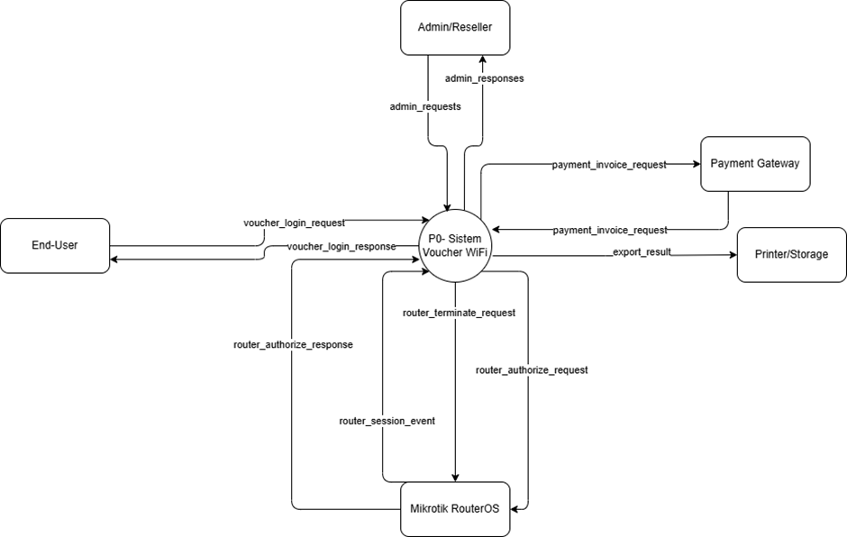
Pada DFD Level 0, sistem direpresentasikan sebagai satu proses tunggal (P0) yang berinteraksi dengan berbagai aktor eksternal. Karena Level 0 berfungsi sebagai context diagram, detail operasional dari setiap fitur belum ditampilkan. Hanya hubungan data secara umum antara aktor dan sistem yang diperlihatkan.
Untuk menjaga keterbacaan serta mengikuti prinsip pemodelan DFD yang memisahkan konteks makro dari proses detail, beberapa aliran data yang memiliki tujuan fungsional sejenis digabung menjadi satu aliran tunggal. Penggabungan ini dilakukan hanya pada interaksi yang secara konseptual berada dalam satu domain aktivitas.
Secara khusus:
  - Interaksi Admin/Reseller digabung menjadi satu alur masuk (admin_requests) dan satu alur keluar (admin_responses).
- Penggabungan ini sah karena seluruh aktivitas admin—seperti login, pembuatan voucher, permintaan laporan, ekspor data, dan monitoring—merupakan bagian dari domain manajemen administrator, sehingga secara konteks dapat direpresentasikan sebagai satu kelompok interaksi.
- Interaksi End-User juga direpresentasikan sebagai satu alur masuk (voucher_login_request) dan satu alur keluar (voucher_login_response) karena pengguna hotspot hanya melakukan satu jenis aktivitas inti pada level konteks, yaitu proses login voucher.
- Interaksi dengan Payment Gateway tidak digabung karena arus datanya memiliki dua mekanisme yang berbeda secara konseptual: pengiriman permintaan pembuatan invoice dan penerimaan callback status pembayaran. Kedua aliran ini harus ditampilkan terpisah untuk menjaga kejelasan.
- Interaksi dengan Mikrotik RouterOS juga tidak digabung, sebab sistem mengirim permintaan otorisasi/terminasi sesi sementara RouterOS mengirimkan respons otorisasi dan event status sesi. Kedua pasangan alur ini menggambarkan dua domain aksi yang berbeda dan karenanya dipisahkan.
- Interaksi Printer/Storage memang hanya memerlukan satu alur keluar (export_result), sehingga tetap digambarkan sebagai satu arah tunggal.
Dengan pendekatan ini, diagram tetap ringkas, tidak menimbulkan kepadatan garis, dan tetap akurat secara fungsional. Rincian pada setiap aliran data yang telah digabung akan dijelaskan secara lengkap pada DFD Level 1 dan Level 2. Pendekatan ini sesuai dengan praktik pemodelan DFD yang digunakan dalam industri serta sejalan dengan standar spesifikasi kebutuhan perangkat lunak seperti ISO/IEC/IEEE 29148.

DFD Level 1
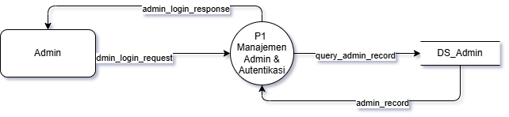
- Manajemen Admin & Autentikasi
Proses P1 bertugas menangani seluruh aktivitas autentikasi Admin/Reseller. Proses ini menerima permintaan login dari entitas Admin, kemudian melakukan pemeriksaan kredensial terhadap data yang tersimpan di DS_Admin. Alur data dimulai dari admin_login_request, yang diverifikasi melalui query_admin_record pada data store. Apabila data admin valid, proses mengembalikan admin_login_response kepada Admin. P1 bersifat linear dan tidak memiliki subproses lebih lanjut, karena autentikasi hanya memerlukan verifikasi satu arah dan tidak tergantung pada proses lain.

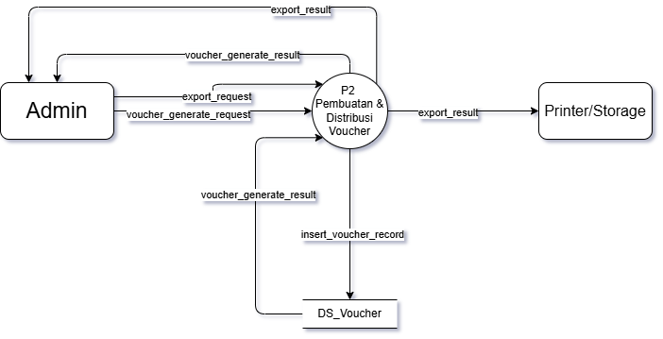
- Pembuatan & Distribusi Voucher

Proses P2 menangani pembuatan, penyimpanan, dan distribusi voucher WiFi. Ketika Admin memberikan voucher_generate_request, proses akan membuat sejumlah voucher baru dan menyimpannya ke DS_Voucher melalui insert_voucher_record. P2 juga menyediakan fungsi ekspor voucher melalui export_request, menghasilkan export_result yang dikirimkan kembali kepada Admin serta opsi cetak melalui perangkat Printer/Storage. Proses ini menangani operasi CRUD dasar pada data voucher dan merupakan pusat fungsi administrasi dalam sistem voucher.

- Validasi & Aktivasi Voucher

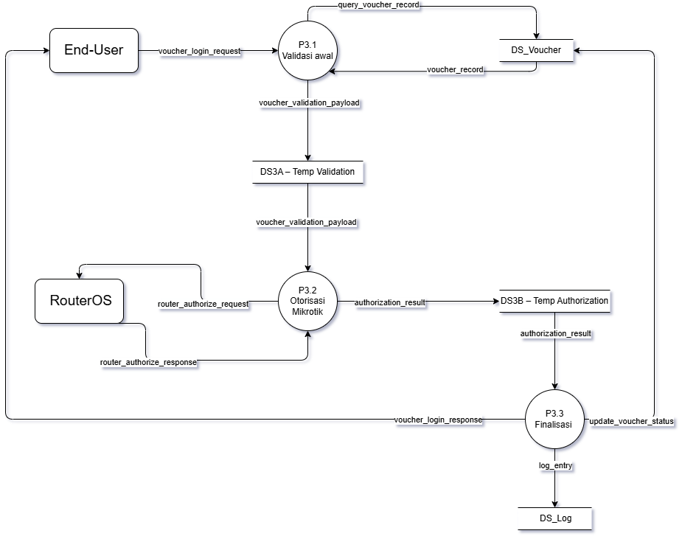
Proses P3 merupakan proses paling kritis karena berhubungan langsung dengan end-user dan sistem autentikasi RouterOS. P3 terdiri dari tiga rangkaian mekanisme: validasi awal, otorisasi RouterOS, dan finalisasi aktivasi voucher.
P3 menerima voucher_login_request dari End-User, kemudian melakukan pencarian data voucher pada DS_Voucher untuk memastikan bahwa voucher tersebut masih aktif. Hasil validasi sementara disimpan pada DS3A (temporary store), kemudian digunakan oleh subprocess berikutnya untuk mengirim router_authorize_request ke RouterOS. Hasil otorisasi dari RouterOS disimpan pada DS3B, lalu diproses pada tahap finalisasi untuk memperbarui status voucher serta mencatat transaksi ke DS_Log.
P3 memastikan bahwa hanya voucher yang valid dan belum digunakan yang dapat mengakses jaringan.

- Monitoring & Session Control

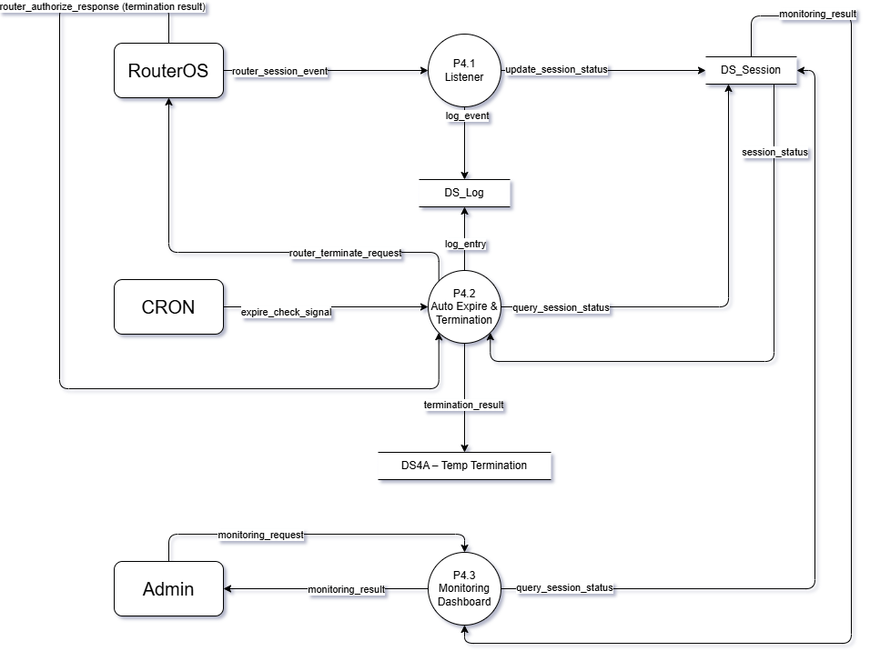
Proses P4 bertanggung jawab untuk memonitor sesi pengguna dan melakukan terminasi otomatis. P4 memiliki tiga fungsi:
- Session Event Listener (menerima event sesi dari RouterOS),
- Auto Expire & Termination (menghentikan sesi yang sudah melewati durasi),
- Monitoring Dashboard (menyediakan tampilan status sesi untuk Admin).
P4 menggunakan DS_Session sebagai pusat data status sesi yang terus diperbarui. P4 juga dapat mengirim router_terminate_request ke RouterOS ketika sesi perlu dihentikan. Semua kejadian disimpan pada DS_Log sebagai bagian dari kepatuhan pencatatan.
Proses ini memastikan pengelolaan sesi berjalan otomatis tanpa intervensi manual.

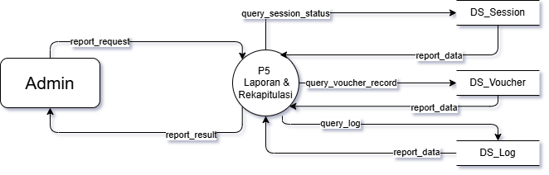
- Laporan & Rekapitulasi
- Proses P5 bertanggung jawab menghasilkan laporan administratif terkait penggunaan voucher, aktivitas sesi, dan riwayat autentikasi. Ketika Admin mengirim report_request, proses akan mengakses tiga data store utama: DS_Voucher, DS_Session, dan DS_Log. Ketiganya digunakan untuk membentuk rekap komprehensif yang kemudian dikembalikan kepada Admin dalam bentuk report_result.
P5 menggabungkan data lintas proses untuk menampilkan informasi tingkat manajemen.

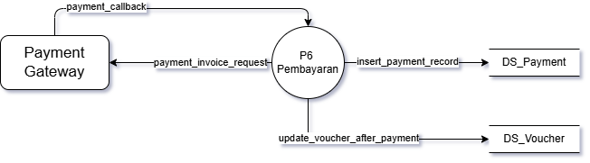
- Pembayaran

Proses P6 menangani interaksi dengan Payment Gateway untuk transaksi pembelian voucher atau paket internet. P6 menghasilkan payment_invoice_request yang dikirimkan ke Payment Gateway. Ketika pembayaran selesai, gateway mengirimkan payment_callback, yang diproses untuk membuat entri ke DS_Payment dan memperbarui status voucher pada DS_Voucher.
P6 juga dapat menginformasikan hasil pembayaran kembali kepada Admin sebagai payment_result.
Proses ini memastikan keterhubungan sistem internal dengan layanan pembayaran eksternal.

KEBUTUHAN ANTARMUKA EKSTERNAL

Antarmuka Pengguna
  - Dashboard
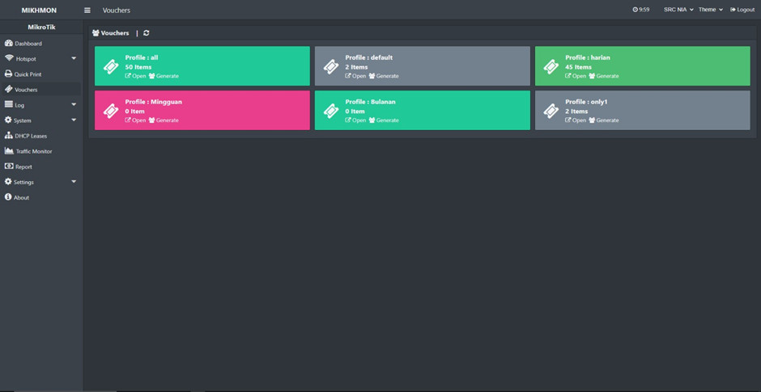
  - Portal Login Voucher
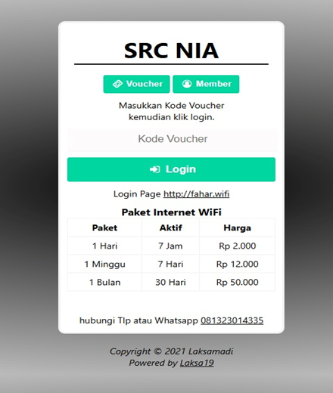
Halaman login voucher berfungsi sebagai titik masuk bagi pengguna yang ingin mengakses internet melalui sistem Mikrotik yang menyediakan layanan berbasis voucher. Fungsi halaman ini terkait langsung dengan mekanisme otentikasi dan pencatatan penggunaan.

Halaman login voucher menampilkan kolom untuk memasukkan kode voucher yang telah dibuat pada sistem. Pengguna wajib memasukkan kode tersebut agar Mikrotik dapat memverifikasi masa aktif dan kategori voucher. Setelah kode dimasukkan, Mikrotik mengecek data voucher pada server hotspot. Jika kode valid dan masih dalam masa aktif, Mikrotik mengizinkan perangkat pengguna masuk ke jaringan.
Setiap keberhasilan login akan dicatat dalam sistem hotspot Mikrotik. Catatan ini mencakup alamat IP perangkat, alamat MAC, waktu mulai akses, dan sisa durasi voucher. Informasi tersebut digunakan untuk memutuskan akses ketika masa aktif habis. Mikrotik akan menghentikan koneksi perangkat secara otomatis ketika durasi voucher berakhir atau terjadi logout.

Antarmuka Perangkat Keras (Hardware Interface)
  - Mikrotik
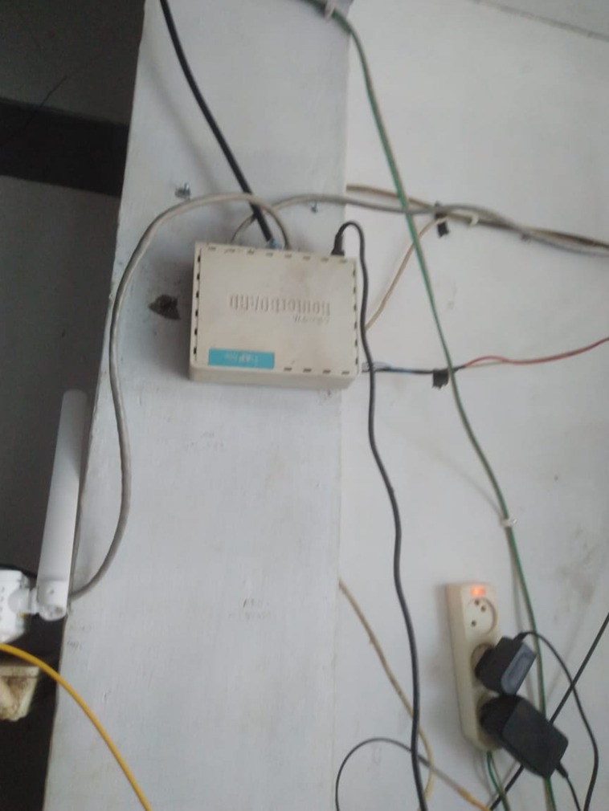
  - Router
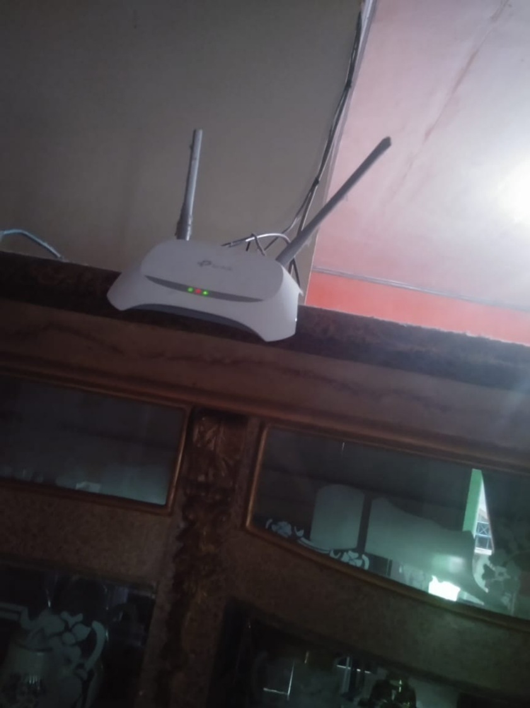

Antarmuka Perangkat Lunak (Software Interface)
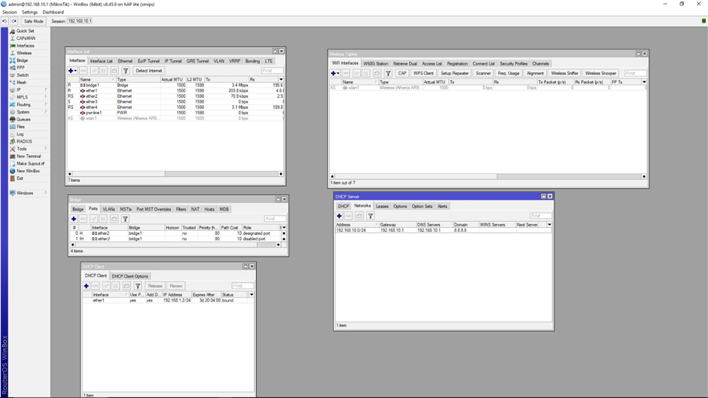
Mikrotik berfungsi sebagai pusat pengelolaan jaringan pada lingkungan rumah. Seluruh perangkat memperoleh alamat IP melalui Mikrotik yang menjalankan layanan DHCP pada interface bridge1. Semua port yang berada dalam bridge1 seharusnya meneruskan layanan DHCP tersebut. Berdasarkan kondisi yang ada, port yang berstatus aktif hanya ether4. Port ini menjadi jalur utama bagi perangkat dan router kedua untuk memperoleh alamat IP. Port lain tidak menerima koneksi sehingga tidak dapat mengalirkan layanan DHCP.
Mikrotik menyediakan alamat IP dalam rentang jaringan 192.168.10.x. Mikrotik bertindak sebagai gateway dan DNS dengan alamat 192.168.10.1. Seluruh perangkat yang terhubung melalui router kedua wajib berada dalam jaringan ini agar komunikasi dan akses internet berjalan dengan benar. Koneksi internet dari router utama masuk melalui ether1. Mikrotik meneruskan trafik tersebut ke bridge1. Selanjutnya trafik diteruskan ke perangkat yang terhubung melalui router kedua.
Mikrotik mengelola distribusi alamat IP melalui address pool yang digunakan oleh DHCP Server. Perangkat yang berhasil menerima IP akan muncul dalam daftar DHCP Leases. Kehadiran perangkat dalam daftar tersebut menunjukkan bahwa router kedua dan perangkat yang terhubung berhasil menerima broadcast DHCP dari Mikrotik.

Antar Muka Komunikasi
Kabel LAN
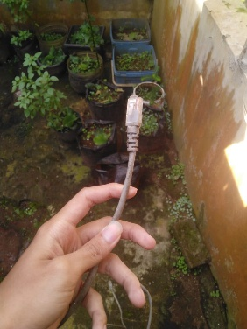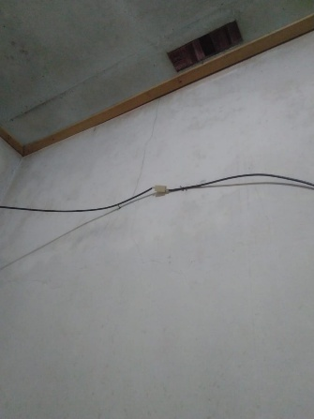

DESKRIPSI DATA

Entity Relationship Diagram (ERD)
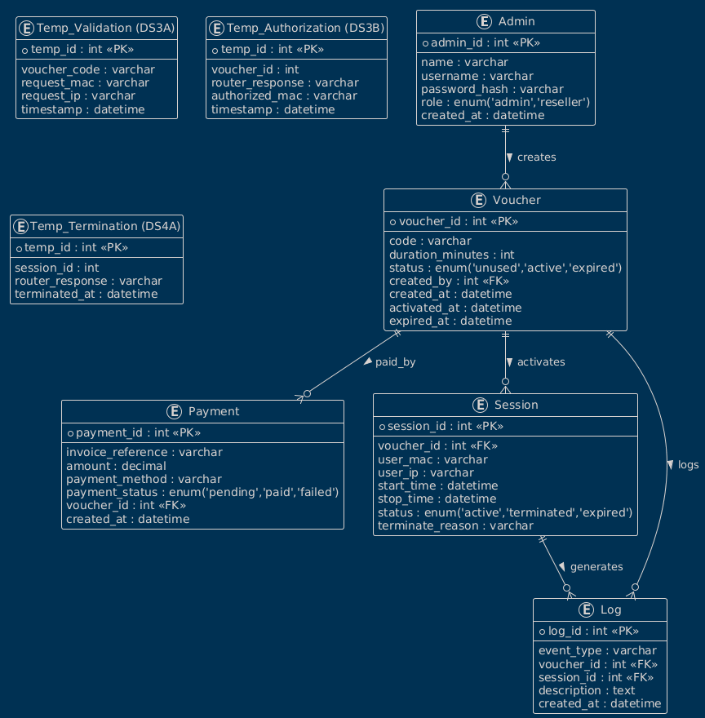

Kamus Data
  - Tabel: Admin
Nama Atribut | Tipe Data | Deskripsi
admin_id | int | Primary key admin/reseller
name | varchar | Nama lengkap admin
username | varchar | Username login
password_hash | varchar | Hash password (bukan plaintext)
role | enum(admin,reseller) | Level akses
created_at | datetime | Timestamp pembuatan akun

  - Tabel: Voucher
Nama Atribut | Tipe Data | Deskripsi
voucher_id | int | Primary key voucher
code | varchar | Kode unik voucher
duration_minutes | int | Durasi paket (menit)
status | enum(unused,active,expired) | Status terkini voucher
created_by | int (FK Admin) | Admin/reseller pembuat voucher
created_at | datetime | Tanggal pembuatan voucher
activated_at | datetime | Waktu aktivasi pertama
expired_at | datetime | Waktu kedaluwarsa otomatis

  - Tabel: Payment
Nama Atribut | Tipe Data | Deskripsi
payment_id | int | Primary key pembayaran
invoice_reference | varchar | ID referensi dari gateway
amount | decimal | Jumlah pembayaran
payment_method | varchar | Metode (QRIS, e-wallet, dll)
payment_status | enum(pending,paid,failed) | Status pembayaran
voucher_id | int (FK) | Voucher yang dibeli
created_at | datetime | Timestamp transaksi dibuat

  - Tabel: Session
Nama Atribut | Tipe Data | Deskripsi
session_id | int | Primary key sesi
voucher_id | int (FK) | Voucher yang aktif
user_mac | varchar | MAC address pengguna
user_ip | varchar | Alamat IP user
start_time | datetime | Start session
stop_time | datetime | End session
status | enum(active,terminated,expired) | Status sesi
terminate_reason | varchar | Alasan terminasi (expired/user router/force admin)

  - Tabel: Log
Nama Atribut | Tipe Data | Deskripsi
log_id | int | Primary key
event_type | varchar | Tipe event (validation, activation, termination, login, dll)
voucher_id | int (FK) | Voucher terkait
session_id | int (FK) | Sesi terkait
description | text | Detail log
created_at | datetime | Waktu pencatatan

Kamus Data Temporary Store
  - Temp_Validation (DS3A)
Atribut | Tipe | Deskripsi
temp_id | int | Primary key temp record
voucher_code | varchar | Kode voucher yang diinput user
request_mac | varchar | MAC user yang meminta login
request_ip | varchar | IP user
timestamp | datetime | Waktu permintaan login diterima

  - Tabel: Temp_Authorization (DS3B)
Atribut | Tipe | Deskripsi
temp_id | int | Primary key
voucher_id | int | Voucher yang divalidasi
router_response | varchar | Respons Mikrotik (accept/deny)
authorized_mac | varchar | MAC yang disetujui RouterOS
timestamp | datetime | Waktu penerimaan respons

  - Tabel: Temp_Termination (DS4A)
Atribut | Tipe | Deskripsi
temp_id | int | Primary key
session_id | int | Sesi yang diterminasi
router_response | varchar | Respons RouterOS setelah terminate
terminated_at | datetime | Waktu terminasi dilakukan

Kamus Data Flow (Aliran Data)
Ini dipakai untuk menjelaskan tiap panah pada DFD
- Dari End-User
Data Flow | Deskripsi
voucher_login_request | Permintaan login berisi kode voucher, MAC, IP
voucher_login_response | Hasil valid/invalid, status akses internet

- Dari Admin
Data Flow | Deskripsi
admin_login_request | Request login admin/reseller
admin_login_response | Hasil autentikasi
voucher_generate_request | Permintaan pembuatan voucher
voucher_generate_result | Mentor pembuatan voucher sukses
export_request | Permintaan export voucher
export_result | File export (PDF/CSV)
report_request | Permintaan laporan
report_result | Rekap laporan
monitoring_request | Permintaan status sesi aktif
monitoring_result | Status semua sesi real-time

- Payment Gateway
Data Flow | Deskripsi
payment_invoice_request | Permintaan pembuatan invoice
payment_callback | Hasil pembayaran (paid/failed)

- Ke RouterOS
Data Flow | Deskripsi
router_authorize_request | Request login user ke Mikrotik
router_authorize_response | Accept/deny login user
router_session_event | Perubahan status sesi (start/stop)
router_terminate_request | Perintah memaksa sesi berakhir

Fungsi Data Store
- DS_Admin
Menyimpan informasi autentikasi dan profil admin/reseller.
- DS_Voucher
Menyimpan data voucher dari pembuatan → aktivasi → kedaluwarsa.
- DS_Session
Menyimpan status sesi user yang sedang berjalan atau sudah selesai.
- DS_Log
Menampung seluruh riwayat aktivitas (validasi, activation, termination, pembayaran).
- DS_Payment
Menyimpan histori transaksi pembayaran.
- DS3A (Temp Validation)
Buffer validasi voucher sebelum dikirim ke RouterOS.
- DS3B (Temp Authorization)
Buffer hasil respons RouterOS sebelum finalisasi voucher.
- DS4A (Temp Termination)
Buffer hasil terminate session untuk keperluan logging dan konsisten

DESKRIPSI KEBUTUHAN NON-FUNGSIONAL
Pengambangan sistem Voucher WiFi yang mendukung model bisnis prabayar harus mampu memberikan verifikasi kode dengan cepat, serta, mendukung pengguna dalam skala besar terhubung secara bersamaan. Keamanan perlu di lakukan untuk melindungi data pengguna, penyalahgunaan layanan, menjamin integritas sistem. seluruh data transaksi penjualan voucher dan aktivitas login pengguna harus disimpan dalam basis data dengan metode enkripsi yang kuat, serta sistem harus dilengkapi dengan autentikasi admin. Deskripsi kebutuhan non-fungsional merupakan uraian penjelasan sebuah kumpulan aturan dan Batasan kualitas yang memastikan sistem dapat berfungsi dengan semestinya. Berikut deskripri kebutuhan non-formal untuk pengambangan sistem Voucher WiFi yang mendukung model bisnis prabayar:

Kinerja (Performance Requirements)
- Sistem harus mampu memproses pembelian voucher dan otentikasi pengguna kurang dari 3 detik
- Server mampu menangani minimal 30 pengguna simultan tanpa penurunan kualitas koneksi

Kenandalan (Reliability Requirements)
- Sistem harus tersedia (uptime) minimal 90% per bulan.
- Voucher yang sudah dibeli harus selalu valid selama masa aktif (misalnya 7 jam sejak login pertama).

Keamanan (Security Requirements)
- Autentikasi pengguna wajib melalui kode voucher unik agar tidak ada akses ilegal.
- Setiap voucher hanya bisa digunakan oleh 1 perangkat pada satu waktu untuk mencegah penyalahgunaan.
- Usability (Kemudahan Penggunaan)
- Tampilan portal login WiFi harus sederhana, bisa diakses melalui smartphone maupun laptop.
- Instruksi penggunaan voucher mudah (misalnya: masukkan kode → klik login) tidak lebih dari 3 langkah.
- Sistem mendukung bahasa Indonesia secara default.

Portabilitas (Portability Requirements)
- Portal login voucher bisa diakses melalui browser standar (Chrome, Firefox, Safari, Edge).
- Sistem mendukung berbagai perangkat: Android, iOS, Windows, dan Linux.

Skalabilitas (Scalability Requirements)
- Sistem harus dapat ditingkatkan untuk mendukung hingga 50 pengguna simultan tanpa perlu perubahan arsitektur besar.

Maintainability (Kemudahan Pemeliharaan)
- Sistem harus mendukung monitoring status pengguna (online/offline) secara real-time oleh admin.
- Log transaksi voucher harus tersimpan minimal 3 bulan untuk keperluan audit.
- Update sistem (patching, perbaikan bug) dapat dilakukan tanpa mengganggu layanan utama lebih dari 1 jam downtime.

ATRIBUT KUALITAS PERANGKAT LUNAK
Atribut kualitas berikut disusun berdasarkan model kualitas perangkat lunak ISO/IEC 25010, serta dikontekstualisasikan dengan karakteristik operasional Sistem Voucher WiFi berbasis Mikrotik.

Availability (Ketersediaan)
Ketersediaan merupakan karakteristik kritis karena layanan autentikasi voucher bekerja secara real-time dan menjadi pintu masuk utama pengguna ke jaringan. Sistem harus memastikan bahwa seluruh komponen—backend aplikasi, modul otorisasi, dan RouterOS—beroperasi secara stabil dan terkoordinasi.
- Target ketersediaan minimal ditetapkan sebesar 90% uptime per bulan. Ketersediaan dicapai melalui:
- Reliabilitas RouterOS sebagai komponen inti autentikasi.
- Penanganan kesalahan (error-handling) pada komunikasi API dengan router.
- Mekanisme auto-retry pada proses validasi voucher untuk mencegah kegagalan akibat latensi.
- CRON task terjadwal untuk sinkronisasi status sesi dan status voucher.

Correctness (Ketepatan Fungsional)
Correctness menekankan ketepatan sistem dalam memproses business rules, terutama durasi layanan voucher, status transaksional, dan perhitungan waktu sesi pengguna.
Correctness dijamin melalui:
- Penggunaan voucher_profiles sebagai sumber kebenaran (single source of truth) terkait durasi dan harga.
- Validasi status voucher (unused → active → expired/terminated) yang dikontrol secara konsisten oleh modul otorisasi dan modul sinkronisasi sesi.
- Integritas data penggunaan (session_logs) yang mencatat waktu mulai, waktu berakhir, dan alasan terminasi.
- Konsistensi antara event router (router_logs) dan data sesi (session_logs) melalui proses sinkron periodik.
Dengan demikian, durasi akses yang diberikan kepada pengguna tidak akan menyimpang dari spesifikasi profil voucher.

Interoperability (Interoperabilitas)
Interoperabilitas merupakan kebutuhan fundamental karena sistem tidak dapat berfungsi tanpa kemampuan berkomunikasi secara langsung dengan perangkat Mikrotik RouterOS.
Sistem harus mendukung:
- Integrasi melalui RouterOS API (port 8728/8729).
- Pertukaran perintah dalam format command-based (request–response).
- Penerimaan event otomatis (session events) dari RouterOS.
- Kompatibilitas dengan versi RouterOS 6.x dan 7.x.
Interoperabilitas yang baik menjamin bahwa sistem dapat melakukan otorisasi pengguna, terminasi sesi, dan pencatatan log dengan akurat.

BATASAN PERANCANGAN

Batasan Perangkat Keras (Hardware Constraints)
- Sistem wajib menggunakan perangkat Mikrotik Router yang mendukung RouterOS API.
- Kapasitas CPU dan RAM router menentukan jumlah pengguna hotspot simultan yang dapat dilayani.
- Penyimpanan log sebagian ditanggung oleh backend aplikasi sehingga membutuhkan server atau hosting dengan kapasitas penyimpanan memadai.

Batasan Protokol (Protocol Constraints)
- Seluruh interaksi dengan router wajib menggunakan RouterOS API, bukan teknik parsing HTML atau scraping.
- Komunikasi harus mengikuti format resmi API, termasuk struktur perintah dan respons.
- Semua komunikasi bersifat sinkron (request–response), sehingga latensi jaringan dapat mempengaruhi waktu validasi.
- Proses yang berkaitan dengan pembayaran wajib mengikuti standar protokol gateway (callback, status invoice, signature validation).

Batasan Regulasi (Regulatory Constraints)
- Sistem wajib menyimpan data log akses pengguna minimal 3 bulan untuk mendukung ketentuan perlindungan data dan permintaan otoritas jaringan (UU ITE).
- Sistem harus menerapkan hashing untuk password, sanitasi input, dan kontrol akses berbasis peran (role-based access control).
- Data pembayaran dan identitas pembeli harus diproses sesuai prinsip keamanan transaksi digital.

Matriks Keterunutan (Requirements Traceability Matrix – RTM)
Matriks keterunutan ini menunjukkan hubungan antara kebutuhan fungsional (KF), proses pada DFD, dan elemen data pada ERD. Matriks memastikan setiap kebutuhan memiliki representasi yang dapat diverifikasi pada desain.
ID | Kebutuhan Fungsional | Komponen DFD | Komponen ERD
KF-01 | Autentikasi Admin/Reseller | P1 – Authentication | users
KF-02 | Manajemen Profil Voucher | P2.1 – Manage Profiles | voucher_profiles
KF-03 | Pembuatan Batch Voucher | P2.2 – Generate Batch | voucher_batches, vouchers
KF-04 | Penjualan Voucher | P3 – Sales Processing | sales, vouchers
KF-05 | Aktivasi Voucher oleh End-User | P4.1 – Voucher Authorization | vouchers, session_logs
KF-06 | Monitoring & Sinkronisasi Sesi | P4.2 – Session Sync + P4.3 Control | session_logs, router_logs
KF-07 | Laporan Penjualan | P5 – Reporting | sales, payment_transactions, vouchers
KF-08 | Pembayaran QRIS/E-Wallet | P6 – Payment Integration | payment_transactions
KF-09 | Manajemen Status Voucher | P4.3 – Voucher Control | vouchers, session_logs

RINGKASAN KEBUTUHAN
Ringkasan ini merangkum prioritas dan tingkat kompleksitas kebutuhan fungsional yang telah diidentifikasi.
ID | Nama Kebutuhan | Prioritas | Kompleksitas Implementasi
KF-01 | Login Admin/Reseller | Wajib | Rendah
KF-02 | Kelola Profil Voucher | Wajib | Rendah
KF-03 | Generate Batch Voucher | Wajib | Sedang
KF-04 | Transaksi Penjualan | Wajib | Sedang
KF-05 | Aktivasi Voucher (RouterOS Auth) | Wajib | Tinggi
KF-06 | Monitoring & Sinkronisasi Sesi | Wajib | Tinggi
KF-07 | Laporan Penjualan | Diinginkan | Sedang
KF-08 | Pembayaran QRIS | Diinginkan | Tinggi
KF-09 | Manajemen Status Voucher | Wajib | Sedang
Total: 9 kebutuhan
- Wajib: 7
- Diinginkan: 2
Klasifikasi kompleksitas didasarkan pada kedalaman integrasi dengan RouterOS, jumlah entitas terlibat, serta intensitas logika bisnis yang diperlukan.

LAMPIRAN
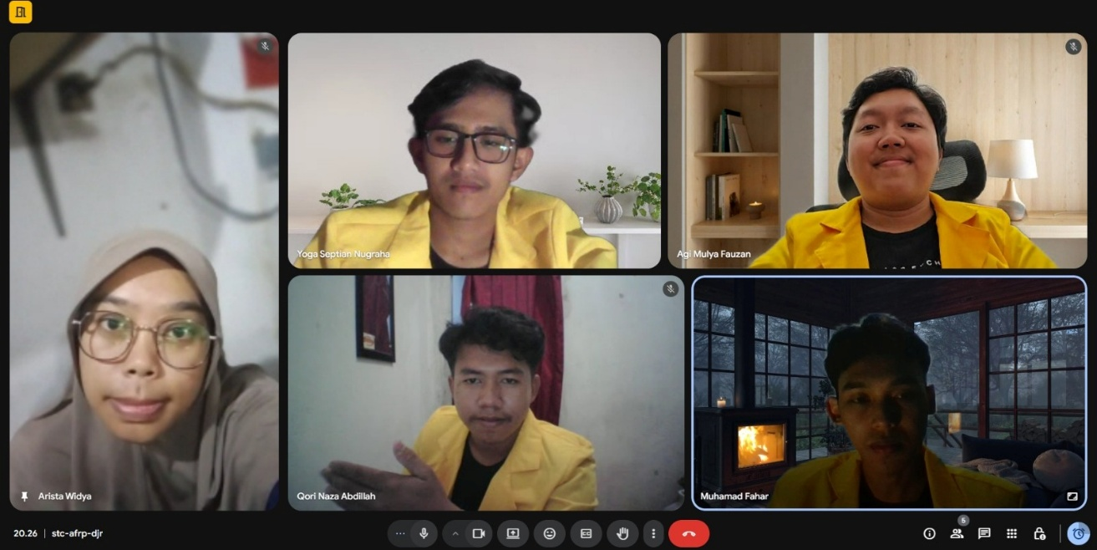
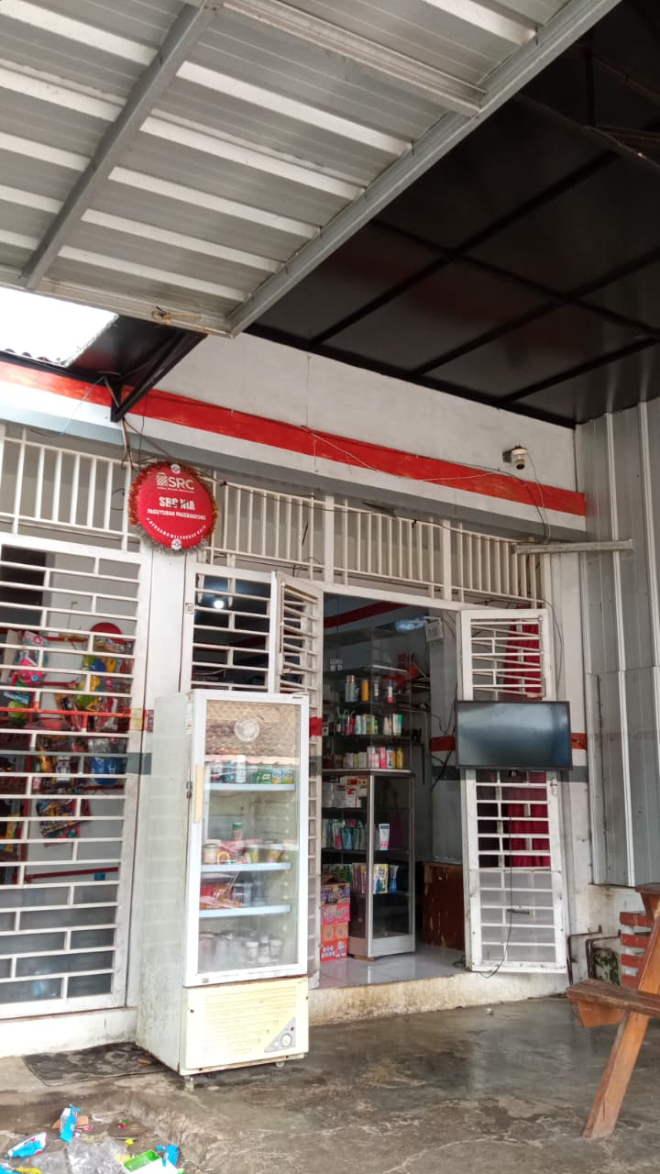 | 